汕头金中南校2010～2011学年度（上）
第一次月考八年级历史试题
（全卷共两个大题 满分80分 考试时间：60分钟）
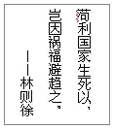
一、单选题。（本大题共28题，每小题2分，共56分。请把答案涂在答题卡相应的选项上）
1、右则材料反映了林则徐
A．热爱和平的愿望 B．对贪生怕死的鄙视
C．国家利益至上的爱国情怀 D．具有清正廉洁的优良品德
2、我国当代一位著名文化学者余秋雨说：“废墟是昨天派往今天的使者，废墟让我们把地理读成历史。”站在京郊的一座废墟上，我们可以解读到的历史是
A．近代中国大门被打开 B．英法联军的强盗行径
C．关天培率部抗击英军 D．太平军抗击洋枪队
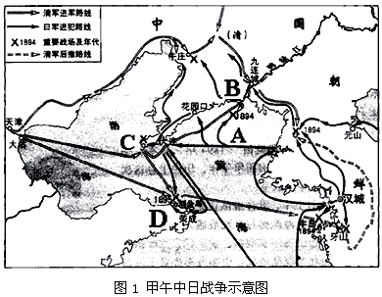
3、台湾诗人丘逢甲在诗中说：“春愁难遣强看山，往事惊心泪欲潸。四百万人同一哭，去年今日割台湾。”这首诗应写于
A．1842年 B．1895年 C．1896年 D．1901年

4、图１中北洋舰队全军覆没地点的代号是

5、近代中国经济一直受到帝国主义的制约。《马关条约》内容中对中国民族工业发展阻碍最大的是
A. 赔偿日本军费白银2亿两
B. 割辽东半岛、台湾、澎湖列岛给日本
C. 增辟通商口岸
D. 允许日本在中国开设工厂
6、2009年2月26日，圆明园被盗文物鼠首、兔首铜像以2800万欧元在法国高价拍卖。鼠首、兔首铜像被盗于
A.鸦片战争 B.第二次鸦片战争 C.中法战争 D.八国联军侵华战争
7、在《辛丑条约》中，最能反映清朝政府完全沦为帝国主义统治中国工具的内容是
A．赔款白银4．5亿两 B．严禁中国人民反帝
C．拆毁大沽炮台 D．允许各国驻兵保护使馆
8、对下面年代尺中提供的时间，解读最准确的是
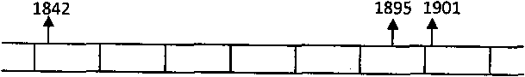
A．中国近代遭受外来侵略的全过程 B．中国一步步沦为半殖民地半封建杜会的历程
C．中国半殖民地半封建社会逐渐形成和瓦解的历史 D．中国近代化的进程
9、一位老者收藏有四张1905年北京东交民巷的照片，其中可能不符合史实的是
A．居住着大量北京市民 B．各国大使在举行宴会
C．有许多西式建筑 D．外国军队在进行操练
10、“竹枪一杆，打得妻离子散，未闻枪声震天；铜灯半盏，烧尽田地房廊，不见烟火冲天。”这幅对联反映了中国近代哪一事件对人民的危害？
A.家庭暴力和失业 B.列强发动的侵略战争 C. 烟草涨价 D. 鸦片输入
11、“紫禁城内各宫殿，尽为寇兵分图占据，三海寿山、颐和园等处……各宫中历代珍异皆为日人捆载以去”。这则材料反映的是列强发动的哪一次侵华战争
A.第二次鸦片战争 B.甲午中日战争 C.八国联军侵华战争 D.日本全面侵华战争
12、“看千年的中国去西安，看百年的中国去上海。”近代上海被迫开放为通商口岸是在
A.鸦片战争后 B.第二次鸦片战争后 C.甲午中日战争后 D.八国联军侵华战争后
13、你在《南京条约》、《马关条约》和《辛丑条约》等三个不平等条约中，都能看到的内容是
A.割地 B.开设工厂 C.开放通商口岸 D.赔款
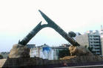
14、暑假期间，某同学随父母到南方旅游，见到这样一尊雕塑（折断的烟枪），你猜猜看他去了什么地方？
A．承德 B．上海 C．厦门 D．虎门
15、张先生住在香港岛，原来每年都要向清政府纳税，但后来税收却要交给英国统治者。你认为这种转变会发生在
A．虎门销烟后 B．《南京条约》签定后
C．《马关条约》签订后 D．《辛丑条约》签订后
16、19世纪六七十年代，中国西北和东南地区同时出现严重的边疆危机，清朝内部为此出现了“海防”与“塞防”之争，当时“塞防”所针对的对手是
A．英国与俄国 B．俄国与美国 C．俄国与法国 D．英国与法国
17、太平天国运动与过去的农民运动相比，新的时代特点是
A.建立了政权 B.反抗外来侵略 C.在南方起义 D.开展武装斗争
18、以鸦片战争作为中国近代史开端的主要依据是
A．中国的门户被列强打开了 B．中国第一次被西方国家打败了
C．中国社会性质发生了根本变化 D．民族矛盾取代了阶级矛盾
19、“重新疆者，所以保蒙古，保蒙古者，所以卫京师。”这句话表达的主要思想是
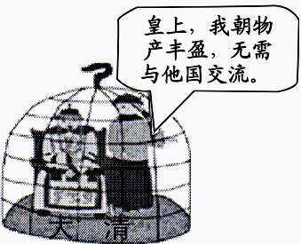
A.强调西北塞防的重要 B.强调东南海防的重要
C.主张放弃西北塞防 D.中国西北边疆形势严峻
20、近代中国落伍于世界，原因诸多，右图漫画反映的是
A．对外闭关锁国 B．专制统治加强
C．频遭列强入侵 D．政治腐败
21、爱国人士谢缵泰在1898年绘制的《时局图》中，一只贪婪的黑熊盘踞中国北方，是侵吞中国领土最多的国家，这只黑熊是
A．英国 B．法国 Ｃ．俄国 Ｄ．日本
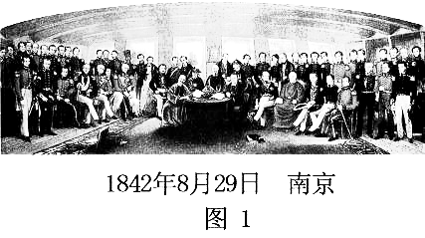
22、右图所反映的事件对中国造成的影响，下列说法错误的是：
A、使中国国家主权和领土完整开始遭到破坏
B、使中国开始丧失了独立自主的地位
C、古老的中国开始被卷入世界资本主义的漩涡
D、使中国完全陷入半殖民地半封建社会的深渊
23、八国联军统帅瓦德西曾向德皇报告说：“（中国人民）尚含有无限蓬勃生机……无论欧美日本各国，
汕头金中南校2010～2011学年度（上）
第一次月考八年级历史试题答案
（全卷共两个大题 满分80分 考试时间：60分钟）
一、单选题。
CBCDD BBBAD CADDB ACAAC CDACB CAB
二、综合题。
29、（1）《南京条约》割香港岛给英国；《马关条约》割辽东半岛、台湾、澎湖列岛给日本；《辛丑条约》划定北京东郊民巷为使馆界，不准中国人居住。
（2）《南京条约》使中国开始从封建社会逐步沦为半殖民地半封建社会（或国家主权、领土完整遭到破坏，丧失了独立自主地位）；《马关条约》大大加深了中国半殖民地化程度（或中国的民族危机空前严重）；《辛丑条约》使中国陷入半殖民地半封建社会的深渊。
（3）主要原因：列强的侵略、（没落的封建专制制度）清政府腐败无能、综合国力的衰弱。
（4）启示：落后就要挨打；坚持改革开放，提高我国综合国力。
30、（1）
人物 | 主要事迹 | 共同意义
A：邓世昌 | 在甲午中日战争的黄海大战中，奋勇迎敌，壮烈牺牲。 | 捍卫了国家主权  或维护了民族尊严。  （答出其中的一层涵义即可）
B：林则徐 | 鸦片战争爆发后，在广东积极防御英军；（若答虎门销烟也可） | 捍卫了国家主权  或维护了民族尊严。  （答出其中的一层涵义即可）
C：左宗棠 | 收复新疆 | 捍卫了国家主权  或维护了民族尊严。  （答出其中的一层涵义即可）
（2）继承发扬反抗外来侵略、捍卫国家主权、维护民族尊严的光荣传统，宣传爱国精神，反对分裂国家行为等等。（言之有理即可）

